PA-9998S音频矩阵
使用手册

性能特点：
● 四路音源选择输入
● 八路功放音源输出
● 四路音源音量独立可调
- 短路信号强插可实现背景音乐与寻呼报警音切换

前面板：
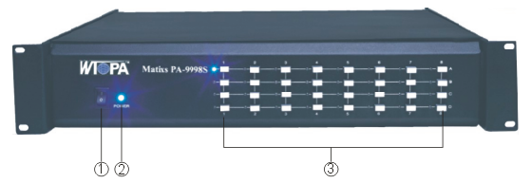

- 电源开关 ② 电源指示灯 ③ 四互锁选择键

后面板及连接：
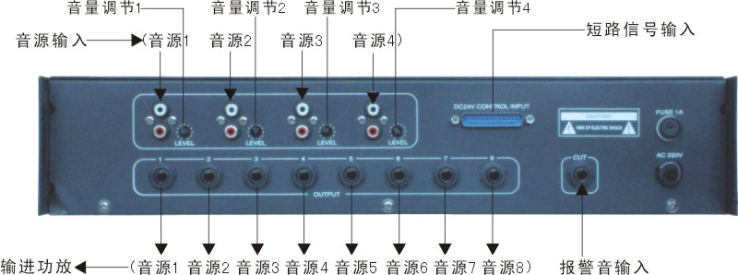

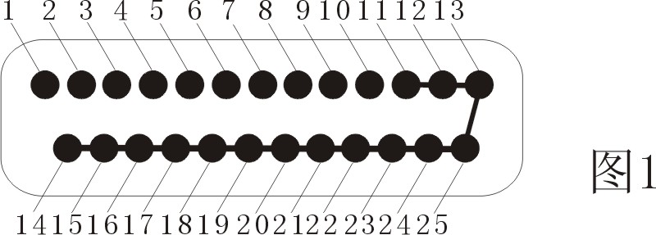
使用方法：
1.连接好系统连线,接通电源。
2.按面板按键,选择 “A” “B” “C” “D”音源。
3.后面板可调节每路音源音量。
4. “CUT”插座接入寻呼报警音,当ALARM输入座1-8分别输入短路信号(如图1),该路功放给出信号自动由背景音切换为报警音。

